Ülkelerin Para Birimleri | İsimleri | Sembolleri
Ülkelerin para birimleri, ekonomileri de ülkelerin kendilerine has kültürleri, yemekleri ve adetlerine benzer. Örneğin diller bile birbirinden çok farklı iken para birimlerinin aynı olması beklenemezdi. 200'ün üzerinde ülke olduğu halde çoğunlukla bilinen 2-3 para birimi vardır. Ancak dünyada bilinen tek para birimleri Dolar ve Euro ‘dan ibaret değildir. Birçok değerli ve değersiz para birimi bulunmakta ve ülkeler kendi içlerinde bu birimleri kullanmaktadır. Ülkelerin para birimleri, para sembolleri, dolar karşısında değer kazanan para birimleri ve güncel kurlara göre Türk Lirası karşılıkları nelerdir? Hepsi ve daha fazlası yazının devamında sizleri bekliyor.

Ülkelerin Para Birimleri İşaretleri
Her para birimin kendine has bir işareti yani sembolü bulunmaktadır. Gerek İnternet ortamında gerekse hayatın içerisinde bir yerde gördüğünüzde afallamayın, hangi ülkenin para birimi olduğunu tanıyın diye sizlere bir liste hazırladık. Para birimleri işaretleri, para birimleri sembolleri şu şekildedir:
- USD: Amerikan dolarıdır. Sembolü $ olarak geçer. Uluslararası kodda USD olarak tanınır.
- Türk Lirası: Türkiye’nin para birimidir. Sembolü ₺ olarak geçer.
- Euro: Avrupa’da hemen her ülkenin kullandığı para birimidir. Sembolü € olarak geçer. Uluslararası kodu EUR olarak geçer.
- Sterlin: İngiliz Sterlinidir. Birleşik krallıkta kullanılmaktadır. Uluslararası mecrada GBP olarak bilinir.
- İsviçre Frangı: İsviçre ve Lihtenştayn’da kullanılan resmi para birimidir. CHF olarak bilinmektedir.
- Suudi Arabistan Riyali: Suudi Arabistan’da kullanılan para birimidir. SAR olarak geçmektedir.
- Avustralya Doları: İlk başta verilen Amerikan dolarıdır. AUD olarak kısaltılan Avustralya doları, Avustralya’da kullanılan resmi para birimidir.
- Kanada Doları: CAD olarak bilinir. Kanada’da kullanılan resmi para birimidir.
- Kuveyt Dinarı: Kuveyt’te kullanılan resmi para birimidir ve KWD olarak geçmektedir.
Para birimleri isimleri ve sembolleri bu şekildedir. Dünya’da 200’den fazla ülke olduğu için hepsini tek tek yazmak mümkün değildir. Ancak en sık karşılaşılan ve bilinen para birimleri sembolleri bunlardır.

En Değerli Para Birimleri
Dünya’daki en değerli para birimlerini gördüğünüzde şaşıracaksınız. Hiç tahmin etmediğiniz ülkelerin para birimleri listenin ilk sırasında, tahmin ettikleriniz ise sonlarda geleceklerdir. Para biriminin değerini belirleyen ülke içerisinde ve dışarısında birçok etken bulunmaktadır. En değerli para birimleri şu şekildedir:
- Kuveyt Dinarı: En değerli para birimleri listesi arasına girmektedir. 1 Kuveyt Dinarı ortalama 22,43 Türk Lirasına eşittir.
- Bahreyn Dinarı: Tahmin edilmeyen para birimlerinden biri de Bahreyn dinarıdır. 1 Bahreyn Dinarı ortalama 18,45 Türk Lirasına eşittir.
- Umman Riyali: Umman Riyali de en değerli para birimleri listesindedir. 1 Umman Riyali 18,11 Türk Lirasına denk gelmektedir.
- Sterlin: Listeyi çok uzatmadan bilinenlere geçelim. 1 İngiliz Sterlini ortalama 8,63 Türk Lirasına eşittir.
- Cayman Adaları Doları: Cayman Adalarında kullanılan para birimi, en değerli para birimleri arasındadır. 1 Cayman Adaları Doları ortalama 8,37 Türk Lirası demektir.
- Euro: Bilinenlerden bir tanesi ve Avrupa’nın neredeyse tamamında kullanılan para birimidir. 1 Euro neredeyse 7,55 TL yapmaktadır.
- İsviçre Frangı: Üstte de görebileceğiniz en değerli para birimleri arasında bulunan İsviçre Frangı, 7, 17 Türk Lirasına eşit gelmektedir.
- ABD Doları: Hemen herkesin çok iyi bildiği dolar, Amerika’da kullanılan resmi para birimidir. Ortalama 6,98 Türk Lirasına denk gelmektedir.

En Değersiz Para Birimleri

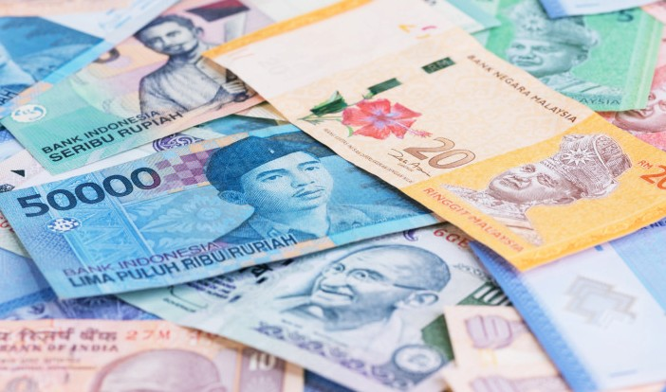
En değerli para birimlerinin haricinde bir de en değersiz para birimleri bulunmaktadır. Para birimleri değerleri Türk Lirasına karşılık yazılmaktadır. Dünya’da en değersiz para birimleri çok fazla bilinmeyen ve kullanılmayan ülkelere aittir.
- Kamboçya Rieli: Kamboçya’nın resmi para birimidir. En değersiz para birimleri arasında yerini almaktadır. 1 Kamboçya Rieli ortalama 0,0017 Türk Lirasına eşittir.
- Paraguay Guaranísi: Paraguay resmi para birimidir. Ortalama 0,0011 Türk Lirasına eşittir.
- Laos Kipi: Şuan kullanılmamaktadır. Ancak 1 Laos Kipi 0,00078 Türk Lirası etmektedir.
- Gine Frangı: Gine’de kullanılan para birimidir. Gine Cumhuriyeti Merkez Bankası tarafından dağıtılmaktadır. 1 Gine Frangı 0,00073 Türk Lirası yapmaktadır.
- Özbekistan Somu: Özbekistan’da kullanılan para birimidir. 1 Özbekistan Somu 0,00069 Türk Lirası yapmaktadır.
- Sierra Leone Leonesi: 1964 yılından beridir Sierra Leone’de kullanılan resmi para birimidir. 1 Sierra Leone Leonesi 0,00072 Türk Lirası yapmaktadır.
- Endonezya Rupisi: Endonezya’da kullanılmaktadır. Endonezya Rupisi veya sadece Rupi olarak geçmektedir. 0,00045 Türk Lirası yapmaktadır.
- Vietnam Dongu: 1978 yılından beridir Vietnam’da kullanılan para birimidir. 1 Vietnam Dongu ortalama 0,00030 Türk Lirası yapmaktadır.

Dolar Karşısında Değer Kaybeden Para Birimleri
Dünya ticaretinin neredeyse tamamı dolar ile yapılmaktadır. Bu yüzden ülkelerde doların artış ve azalışı büyük önem arz etmektedir. Dolar karşısında değer kaybeden para birimleri sürekli değişkenlik göstermektedir ancak genel olarak şu şekildedir.
- Arjantin Pezosu yüzde 32,
- Türk Lirası yüzde 20,
- Brezilya Reali yüzde 14,
- Hindistan Rupisi yüzde 13,
- Şili Pezosu yüzde 9,6,
- Peru Yeni Solu yüzde 9,5 dolara karşı değer kaybetmiştir.

Dolar Karşısında Değer Kazanan Para Birimleri
Son zamanlarda dolar karşısında değer kazanan para birimleri genel olarak şu şekildedir. Veriler anlık olarak değişkenlik gösterebilir.
- Güney Kore Won’u yüzde 0,8,
- Macaristan Forinti yüzde 2,2,
- Romanya Leusu yüzde 3,5,
- Bulgaristan Levisi yüzde 4,1 dolar karşısında değer kazanmıştır.
Dolar karşısında değer kazanan para birimleri ve değer kaybeden para birimleri, ülkelerin iç sorunları ve dünyadaki hareketlilik başta olmak üzere birçok etkene göre farklılık göstermektedir. Bu yüzen verilen rakamlar sürekli değişkenlik gösterebilir.

